Informacje o Zespole Szkolno-Przedszkolnym nr 12 w Częstochowie
w tekście łatwym do czytania (ETR)
Uchwałą Nr 349.XXXII.2026 Rada Miasta Częstochowy z dniem 1 września 2026 r. utworzyła Zespół Szkolno-Przedszkolny nr 12 w Częstochowie.
W skład zespołu wchodzą:
- Szkoła Podstawowa nr 31,
- Miejskie Przedszkole nr 34,
- Miejskie Przedszkole nr 42.

SZKOŁA PODSTAWOWA NR 31
Szkoła podstawowa to szkoła publiczna.
Gdzie się znajdujemy:
Adres szkoły to:
ul. Polskiego Czerwonego Krzyża 18
42-218 Częstochowa
Wejście główne znajduje się od strony ulicy Westerplatte.
Przed wejściem głównym do szkoły znajduje się podjazd dla osób poruszających się na wózkach inwalidzkich.
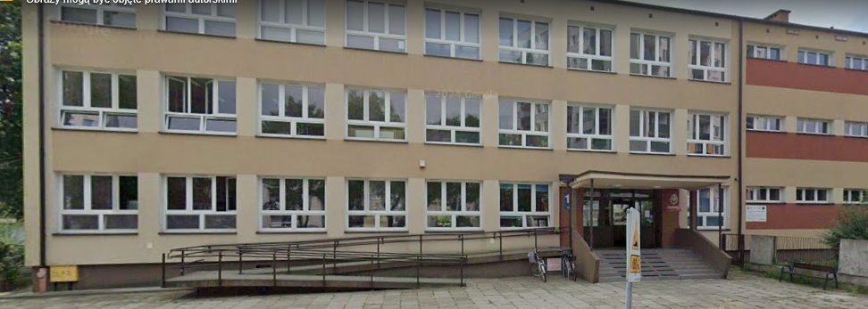
Kadra kierownicza:
Dyrektorem szkoły jest pani Monika Stelmach
Wicedyrektorzy szkoły: pani Edyta Półtorak i pani Agata Stanisławska
Czym się zajmujemy:
Jesteśmy szkołą publiczną.
Zajmujemy się kształceniem i wychowaniem dzieci w wieku od 7 do15 lat.
Nauka w szkole jest bezpłatna.
Zajęcia odbywają się pięć dni w tygodniu: od poniedziałku do piątku.
Kontakt z pracownikami szkoły:
Po wejściu do szkoły o pomoc możesz poprosić pracownika portierni.
Sekretariat i gabinet dyrektora znajdują się na parterze budynku.
Sekretariat szkoły jest otwarty codziennie od godziny 7:30 do 15:30.
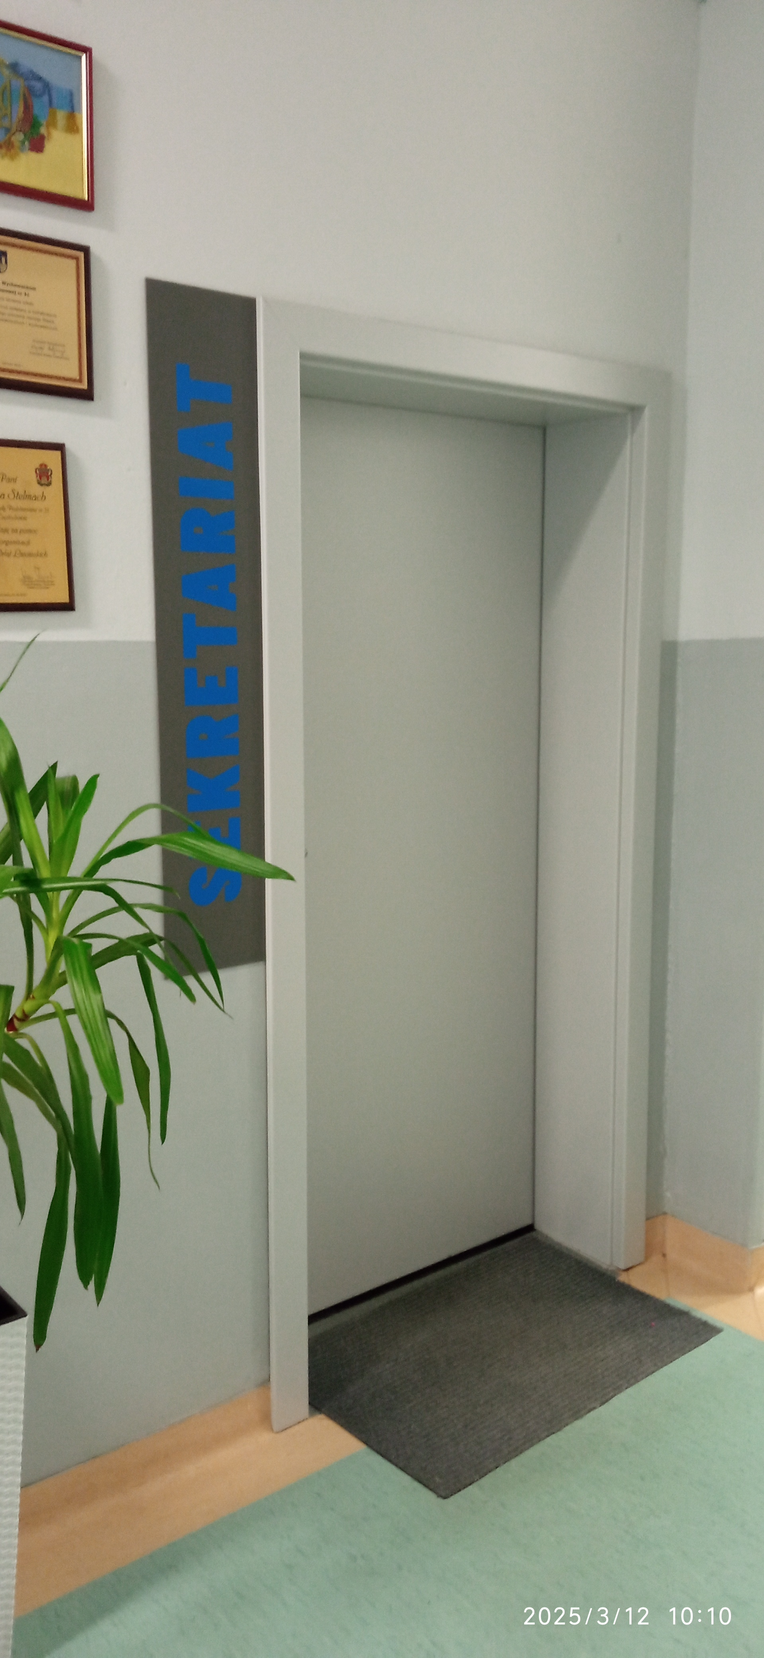
W sekretariacie możesz załatwić sprawę, zostawić pisma, podania, przedłużyć ważność legitymacji szkolnej.
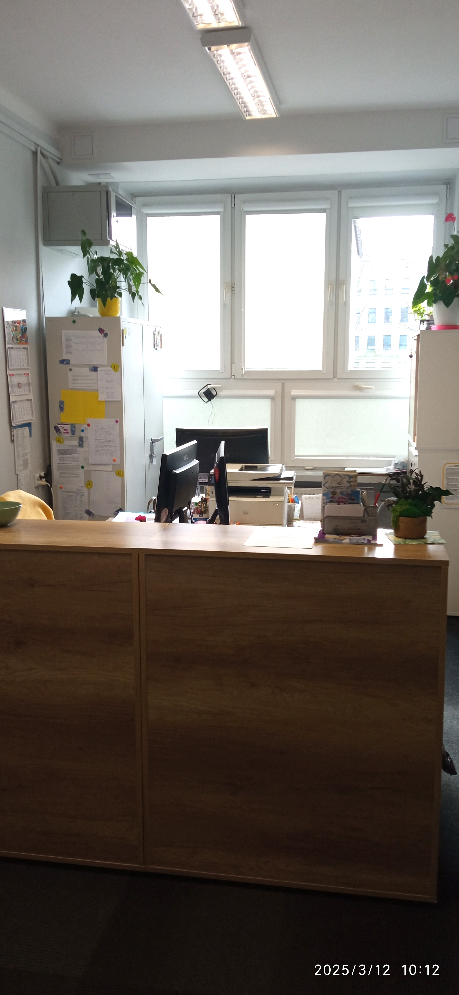

Jeśli chcesz się skontaktować z nami telefonicznie, zadzwoń pod numer:
34 325 34 26
Możesz też wysłać e-mail na adres: zsp12@edukacja.czestochowa.pl
Możesz również napisać pismo i wysłać je na adres:
Zespół Szkolno-Przedszkolny nr 12 w Częstochowie
ul. Polskiego Czerwonego Krzyża 18
42-218 Częstochowa
Informacje o szkole możesz znaleźć na stronie internetowej: https://sp31czest.szkolnastrona.pl
Osoby słabosłyszące i głuchonieme:
Osoby niesłyszące mogą skontaktować się ze Szkołą poprzez wysłanie wiadomości e-mail na adres: zsp12@edukacja.czestochowa.pl
W szkole nie ma możliwości skorzystania z usług tłumacza migowego.
Początek….

MIEJSKIE PRZEDSZKOLE NR 34

Działalność
Przedszkole jest miejscem, gdzie bawią się i uczą dzieci. Dziećmi zajmują się nauczyciele, wychowawcy i osoby im pomagające.
Przedszkole obejmuje opieką i edukacją dzieci w wieku od 3 do 6 lat.

Dzieci podzielone są na 3 grupy.

W przedszkolu odbywają się zajęcia dodatkowe:
Religia
Rytmika
Język angielski
Zajęcia logopedyczne
Zajęcia z pedagogiem
Kodowanie
Organizacja Przedszkola
Przedszkole jest czynne od poniedziałku do piątku w godzinach od 6:15 do 16:15.
- Placówka znajduje się przy ul. Kwiatkowskiego 6 w Częstochowie, na parterze wieżowca mieszkalnego.
- Do głównego budynku prowadzą 2 wejścia(klatka przechodnia).
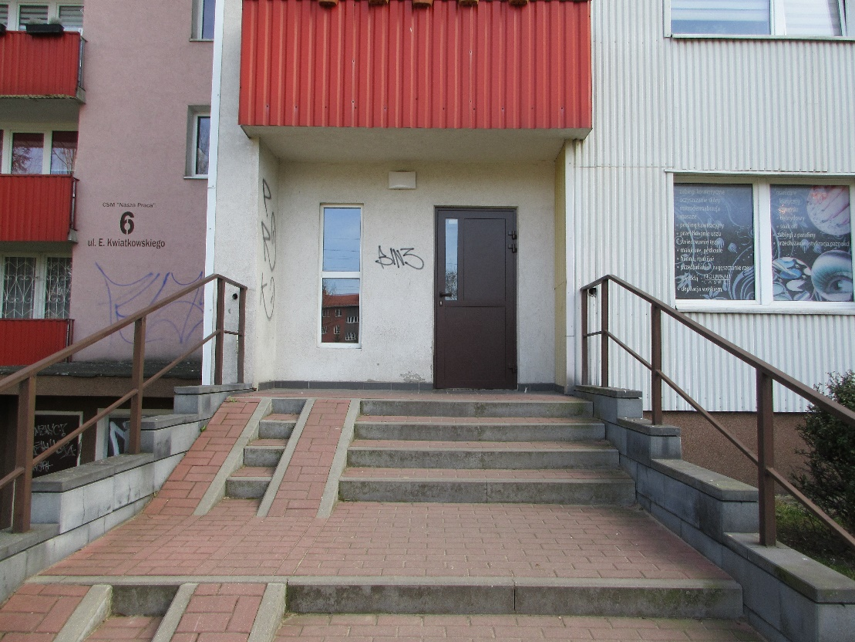

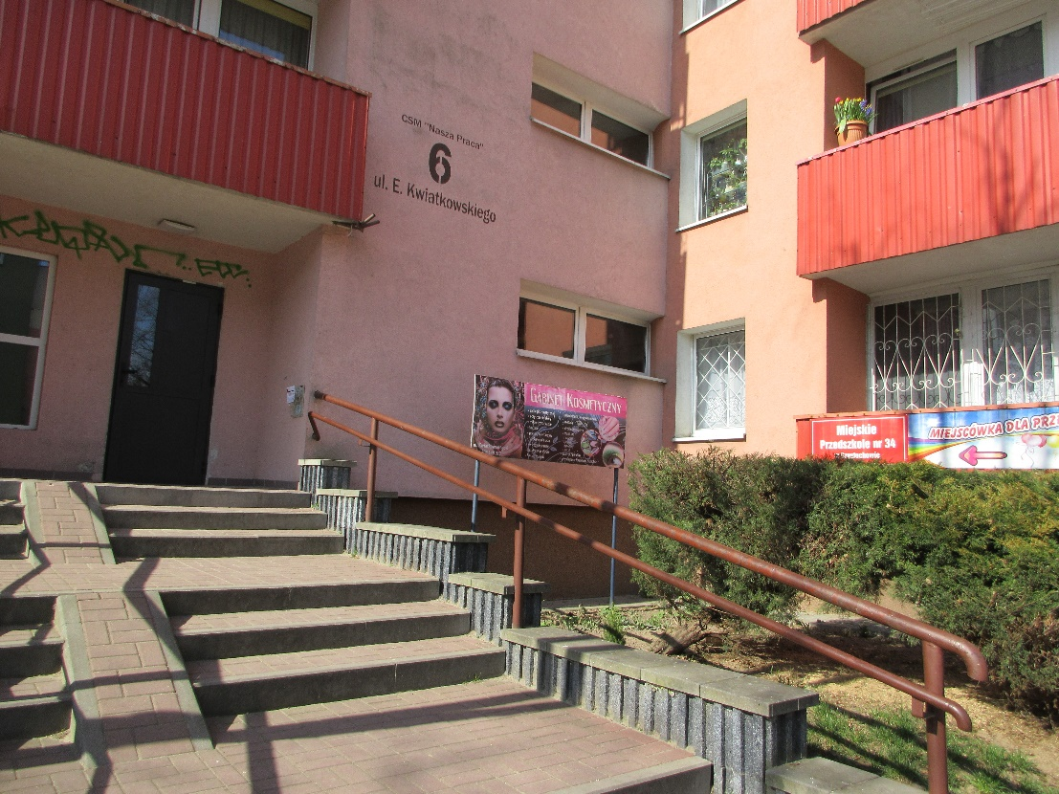
- Z jednej strony są schody i podjazd dla matki z wózkiem, z drugiej tylko schody.
- Schody są wyposażone w poręcze.
- Windy dla lokatorów i wejście do przedszkola oddzielone jest drzwiami z domofonem.
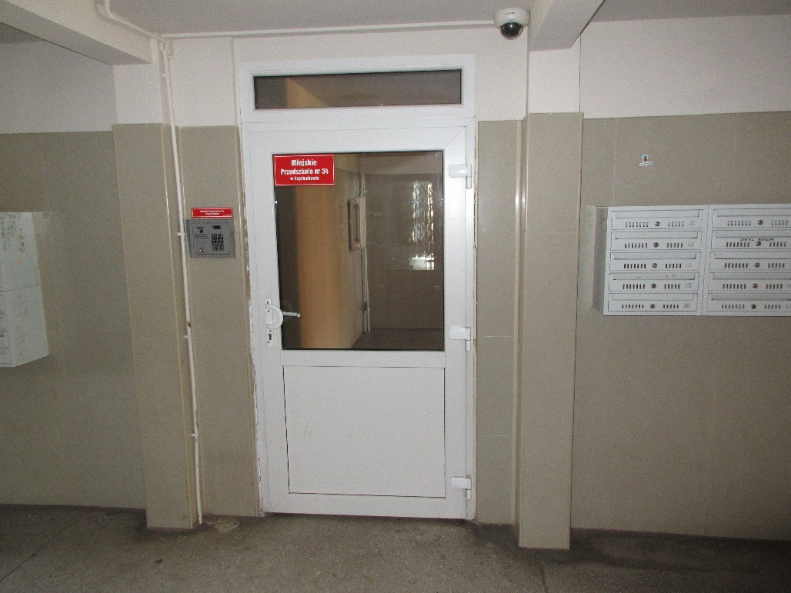
Istnieje możliwość wejścia z psem asystującym.
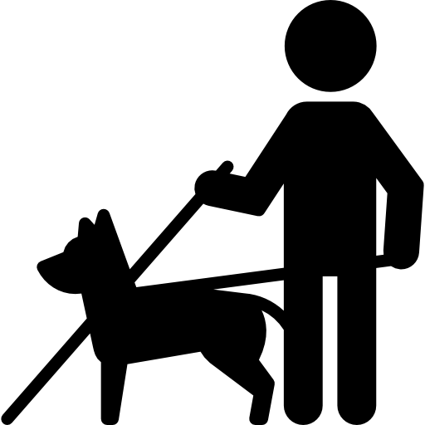
- Budynek Przedszkola nie jest dostosowany do potrzeb osób z niepełnosprawnościami.
- Przy Przedszkolu nie ma miejsc parkingowych dla osób niepełnosprawnościami.

Kontakt:
Jeśli chcesz się skontaktować z naszym przedszkolem możesz:
- napisać pismo i wysłać je na adres:
Miejskie Przedszkole nr 34
ul. Eugeniusza Kwiatkowskiego 6
42-218 Częstochowa
- możesz wysłać e-mail na adres:
mp34@edukacja.czestochowa.pl
- napisać pismo i wysłać za pomocą platformy e-PUAP.
- e-PUAP to Elektroniczna Platforma Usług Administracji Publicznej, trzeba mieć dostęp do internetu i założone konto. Po zalogowaniu należy wyszukać podmiot Miejskie Przedszkole 34
- możesz zadzwonić sam lub przy pomocy innej osoby na numer telefonu: 34-325-59-97
- możesz przyjść do przedszkola od poniedziałku do piątku,
- w go3.dzinach 8:00-15:00.
Początek…

MIEJSKIE PRZEDSZKOLE NR 42

Miejskie Przedszkole nr 42 znajduje się w dzielnicy TYSIĄCLECIE

Do przedszkola uczęszczają dzieci w wieku od 3 do 6 lat.

W przedszkolu realizowane są zadania opiekuńcze, wychowawcze i dydaktyczne w oparciu o Podstawę Programową Wychowania Przedszkolnego.
W przedszkolu zapewniamy:
- bezpieczeństwo,
- indywidualizację,
- wykwalifikowaną kadrę (nauczyciele wychowania przedszkolnego, nauczyciele specjaliści),
- rozwój i edukację,
- wychowanie,
- aktywność fizyczną,
- wspólną zabawę.
W przedszkolu prowadzone są bezpłatne zajęcia dodatkowe:
- rytmika,
- język angielski,
- religia,
- zajęcia sportowe.
- kodowanie/programowanie

Organizacja Przedszkola
Przedszkole jest czynne od poniedziałku do piątku w godzinach od 6:30 do 17:00.
Budynek Przedszkola
Przedszkole posiada trzy wejścia do budynku:
- wejście główne do których prowadzą schody wyposażone w poręcz, dzwonek oraz domofon
- dwa pozostałe wyjścia są od strony ogrodu przedszkolnego do których prowadzą schody.
Do budynku przedszkola i wszystkich ich pomieszczeń można wejść z psem asystującym
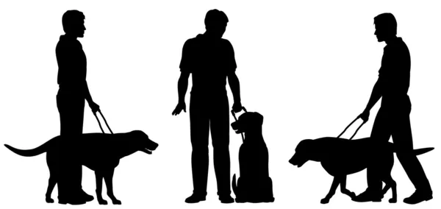
W budynku brak:
- windy,
- możliwości wjazdu wózkiem na wszystkie kondygnacje budynku,
- toalety dla osób niepełnosprawnych,
- możliwości skorzystania z tłumacza języka migowego na miejscu lub online,
- pętli indukcyjnych.
Szczegółowe informacje dotyczące dostępności architektonicznej budynków przedszkola zawarte są w Deklaracja dostępności
Kontakt z przedszkolem:
Jeśli chcesz się skontaktować z naszym przedszkolem możesz:
- napisać pismo i wysłać je na adres:
Miejskie Przedszkole nr 42 42-218 Częstochowa
ul. Polskiego Czerwonego Krzyża 16 w Częstochowie.
- możesz wysłać e-mail na adres mp42@edukacja.czestochowa.pl
- napisać pismo i wysłać za pomocą platformy e-PUAP.
e-PUAP to Elektroniczna Platforma Usług Administracji Publicznej, trzeba mieć dostęp do internetu i założone konto. Po zalogowaniu należy wyszukać podmiot MIEJSKIE PRZEDSZKOLE NR 42,
- możesz zadzwonić sam lub przy pomocy innej osoby na numer telefonu: 34 32 543 38
- możesz przyjść do przedszkola od poniedziałku do piątku, w godzinach od 8.00 do 15.00.
Początek…

